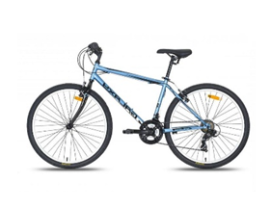

Opakování slovních úloh – o pohybu

* o společné práci

1. David bydlí v Ostravě – Hrabůvce a jeho babička ve Frýdlantu vzdáleném 27 km od Davidova bydliště. V sobotu se vydal David na návštěvu babičky na kole. Jel průměrnou rychlostí 16 km/h. O půl hodiny později se vydal za Davidem jeho tatínek. Jel rovněž na kole a jeho průměrná rychlost 24 km/h. V jaké vzdálenosti od babiččina bydliště byl David svým tatínkem dostižen?

2. Z Děčína a Ústí nad Labem, které jsou vzdáleny 24 km, vyjeli proti sobě ve stejný čas dva cyklisté. Jeden jel průměrnou rychlostí 28 km/h, druhý, který vyjel z Ústí, jel rychlostí 20 km/h. Za jak dlouho se cyklisté setkali a v jaké vzdálenosti od Děčína?

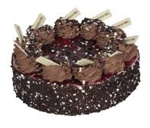

3. Objednaný počet zákusků připraví první cukrář za 6 hodin a druhý za 4 hodiny. Za jak dlouho připraví objednané zákusky oba cukráři?

[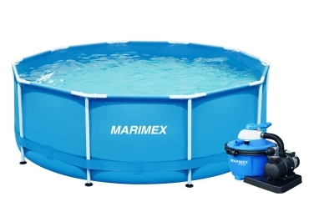](https://www.marimex.cz/bazen-florida-3-66x1-22-m-s-piskovou-filtraci-prostar-6/)

4. Jedním čerpadlem se bazén naplní za 12 hodin, druhým za 9 hodin a třetím za 18 hodin. Za jak dlouho se bazén naplní všemi čerpadly najednou?



.

Tento pracovní list vypracujte do pátku 17. 4. 2020

Děkuji za vaši spolupráci a přeji příjemné počítání